2022년 SW중심대학지원사업

|  |
| --- |
| **2022년 소프트웨어융합대학 산학협력프로젝트**  **대학 학생 멘토 안내** |

1. **진행과정**

1) 활동기간 : 2022년 7월 01일~2022년 8월 19일

2) SW중심대학사업단 학생멘토 지원사항:

지원금: 총 8회차 활동 및 결과보고서 제출 완료 시 50만원

1회차 활동 시 62,500원 (최대 16회까지 가능)

※ 지원금은 멘토 활동 종료 후 지급예정

※ 재학생만 인건비 지급 가능

- 1학기 휴학/ 2학기 재학 = 2학기 기간 동안 활동 내역만 인건비로 지급 가능

- 1학기 재학/ 2학기 휴학 = 1학기 기간 동안 활동 내역만 인건비로 지급 가능

※ SW중심대학에서 인건비 지급 받는 실적(TA, 학부연구생 등)이 있을 경우 지급 불가능

※ 멘토 활동 기간동안 불성실하게 임하거나, 제출기한 내에 서류 미제출시 불이익을 받을 수 있음

2. 제출서류

1) (수행전) 멘토 지도 추진계획서

- 제출기한 : 2022년 7월 29일까지

- 제출처 : 이메일제출 ([cailin@g.skku.edu](mailto:qkdthdus92@skku.edu), SOSC 이재림)

- 제출서류 :

산학협력프로젝트 멘토 지도 추진계획서

신분증 및 통장 사본

개인정보 수집이용제공 동의서

청렴서약서

2) (수행후) 멘토 지도 결과보고서

- 제출기한 : 2022년 8월 19일까지

※ 제출기한 이전에 종료시 미리 제출 가능

- 제출처 : 이메일제출 ([cailin@g.skku.edu](mailto:qkdthdus92@skku.edu), SOSC 이재림)

- 제출서류 :

산학협력프로젝트 멘토 지도 결과보고서

※ 결과 보고서는 회차별 작성 필요 (회차별 작성하여 일괄 제출, 회차별 사진/내용 모두 달라야함)

※ 코로나19로 인한 오프라인 지도 불가시 지도활동사진은 화상회의사진으로 대체 가능

2022년 SW중심대학지원사업

|  |
| --- |
| **산학협력프로젝트 멘토 지도 추진계획서** |

|  |  |  |  |  |
| --- | --- | --- | --- | --- |
| 기업명 | 이든앤앨리스마케팅(김기영 대표) | | | |
| 프로젝트명 | SNS 인플루언서 동영상의 전문 분야 분류 기술 개발 | | | |
| 멘토정보 | 이름 | 구모세 | 학번 | 2021712509 |
| 기대역할 | ◦ 지도교수 :정재훈 교수  ◦ 멘토학생 : 구모세  ◦ 참여학생  - 김우진  - 하상수  - 김진홍 | | | |
| 지도계획  *(회차에 맞게 작성 월 4회 지도)* | 1~2회차(일시) :  *100자 이상 작성* | | | |
| 3~4회차(일시) :  *100자 이상 작성* | | | |
| 5~6회차(일시):  *100자 이상 작성* | | | |
| 7~8회차(일시):  *100자 이상 작성* | | | |
| 9~10회차(일시):  *100자 이상 작성* | | | |
| 11~12회차(일시):  *100자 이상 작성* | | | |
| 13~14회차(일시):  *100자 이상 작성* | | | |
| 15~16회차(일시):  *100자 이상 작성* | | | |

2022년 07월 29일

멘토학생:구모세(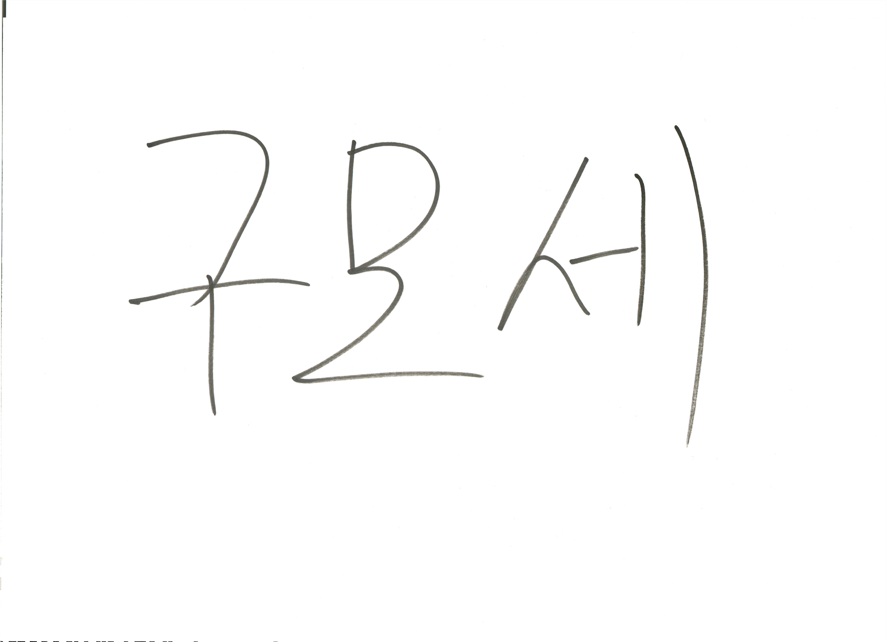)

참여학생 : (인)

참여학생 : (인)

참여학생 : (인)

참여학생 : (인)

지도교수 : (인)

**성균관대학교 소프트웨어융합대학장 귀하**

2022년 SW중심대학지원사업

|  |
| --- |
| **2022년 산학협력프로젝트 멘토 지도 결과보고서** |

* **기업명:**
* **멘토명(이름/학번) :**
* **지도 개요**

|  |  |
| --- | --- |
| **담당 지도교수** |  |
| **지도 학생** | 이름: 학과: 학번(학년): |
| **지도 횟수 및 일시** | (예: 1회, 19년 6월 3일 14:00~18:00) |

* **지도 내용**

|  |
| --- |
| *130자 이상 작성 (문장으로 4줄 정도 분량)* |

* **지도 활동 사진**

|  |  |  |
| --- | --- | --- |
| *사진첨부1* |  | *사진첨부2* |

* **평가 및 향후 계획**

|  |
| --- |
| *100자 이상 작성* |

**성균관대학교 소프트웨어융합대학장 귀하**